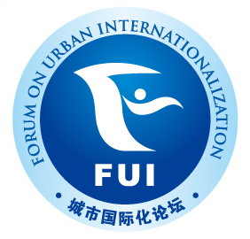
2013城市国际化论坛

会议通知

“2013城市国际化论坛”将于2013年12月21-22日在北京西峰山庄举行，本次论坛主题为“城市治理中的政府、社会与市场”。参会老师请务必于2013年12月13日前将回执以电子邮件或电话方式告知组委会，并最晚于12月15日前将您的论文和简历通过电子邮件发给组委会（csgjh@aliyun.com.cn）。如住宿请携带好身份证件。欢迎我院学生积极参与。12月21日（周六）下午1：00在首都经济贸易大学校本部（丰台区花乡）体育馆前发车去往会议地点。

城市国际化论坛组委会
2013年12月8日
组委会联系方式
  - 移动电话：李褚86-18610800590
赵帅86-15612728199
  - 办公电话：010-83952250
  - 电子邮箱: csgjh@aliyun.com.cn
  - 通信地址：北京市丰台区花乡张家路口121号首都经济贸易大学国际问题研究所 （100070）

.……………..………………..………………
. “2013城市国际化论坛”确认函
姓 名 |  | 性 别 |  |  | 职称/职务
工作单位 |  |  |  |  | 联系电话
通信地址 |  |  |  |  | 电子邮箱
论文题目
发言题目
住 宿 | 12月21日（周六）
住 宿 | 是□ 否□
乘 车 | 自行前往：是□ 否□ |  |  | 统一乘车：
乘 车 |  |  |  | 首经贸□ 人大□
备 注 | （请注明到达和离会时间，如有特定要求，请注明）

